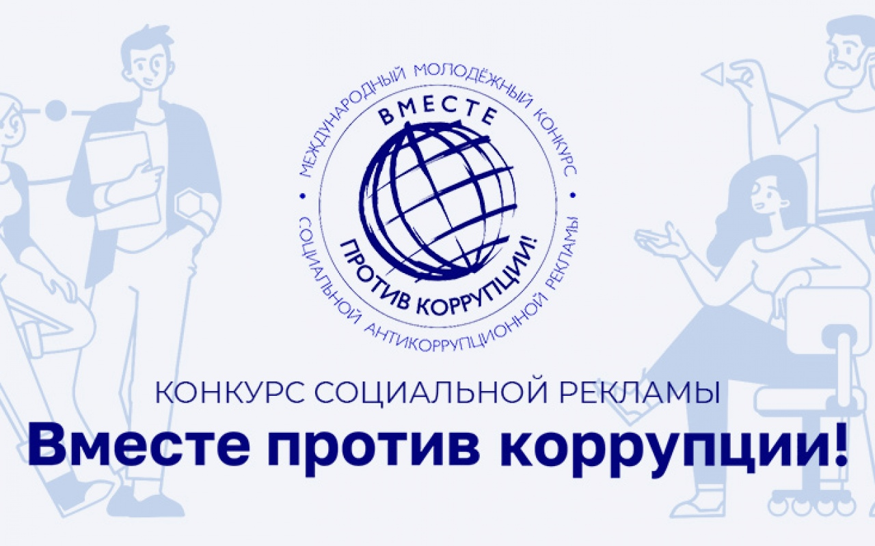Приглашаем к участию в международном конкурсе "Вместе против коррупции"
Генеральной прокуратурой Российской Федерации проводится Международный молодежный конкурс социальной антикоррупционной рекламы «Вместе против коррупции!»
К участию в конкурсе приглашаются молодые люди в возрасте от 14 до 35 лет, которым предлагается подготовить конкурсные работы на тему «Вместе против коррупции!», отразив в них свои идеи и представления о борьбе с коррупцией, а также роль и значение международного сотрудничества в данном направлении.
Прием работ осуществляется до 1 октября 2023 года на официальном сайте конкурса www.anticorruption.life в двух номинациях:
– «Лучший плакат»
– «Лучший видеоролик».

